台東縣鸞山國民小學辦理110學年度第一學期實施海洋教育教學成果報告： 實施期程：109.11.17 (獨木舟教學)

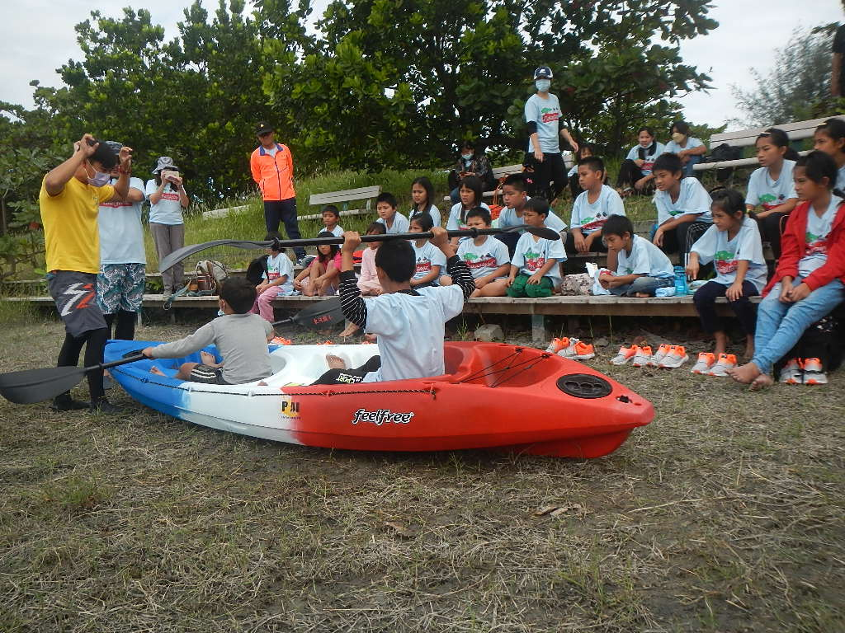 | 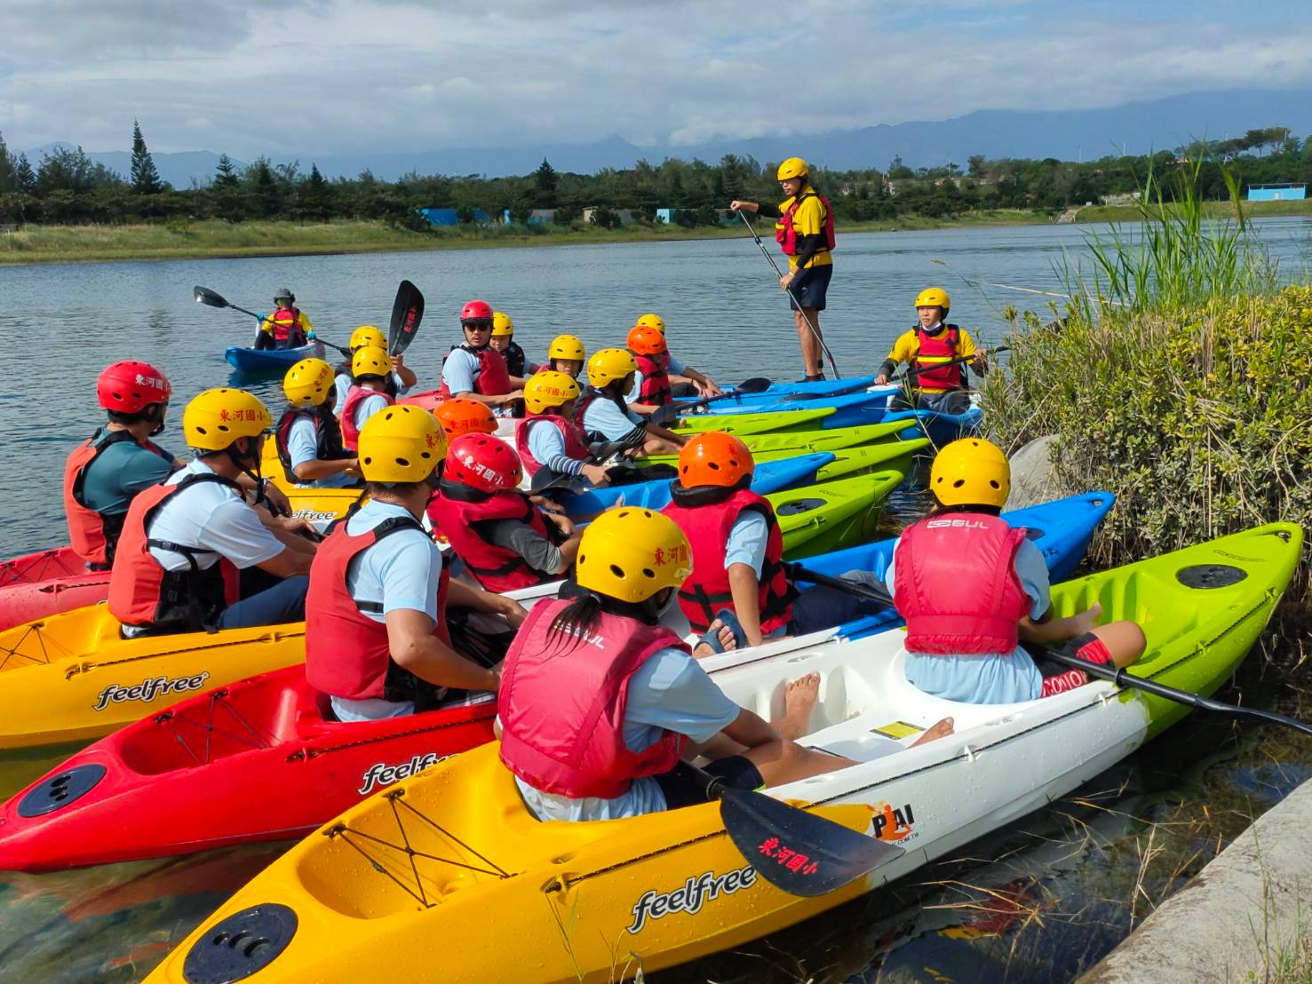
解說員介紹划船動作 | 下水實際操作
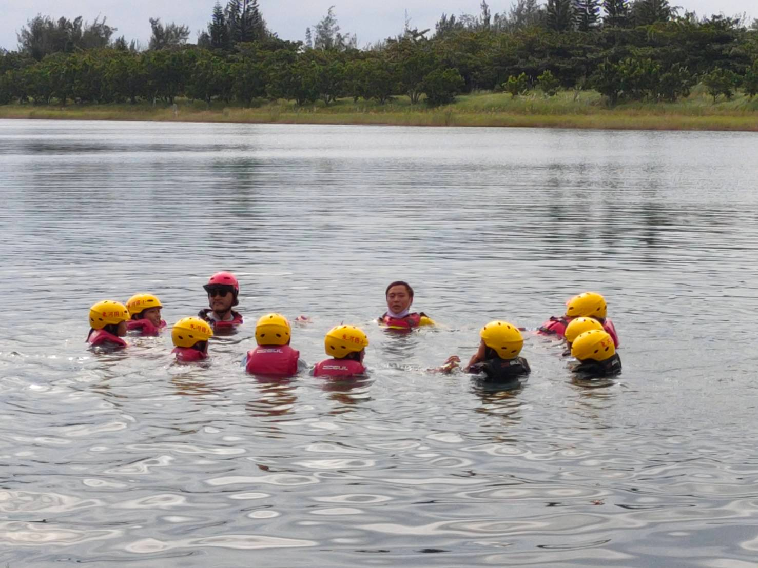 | 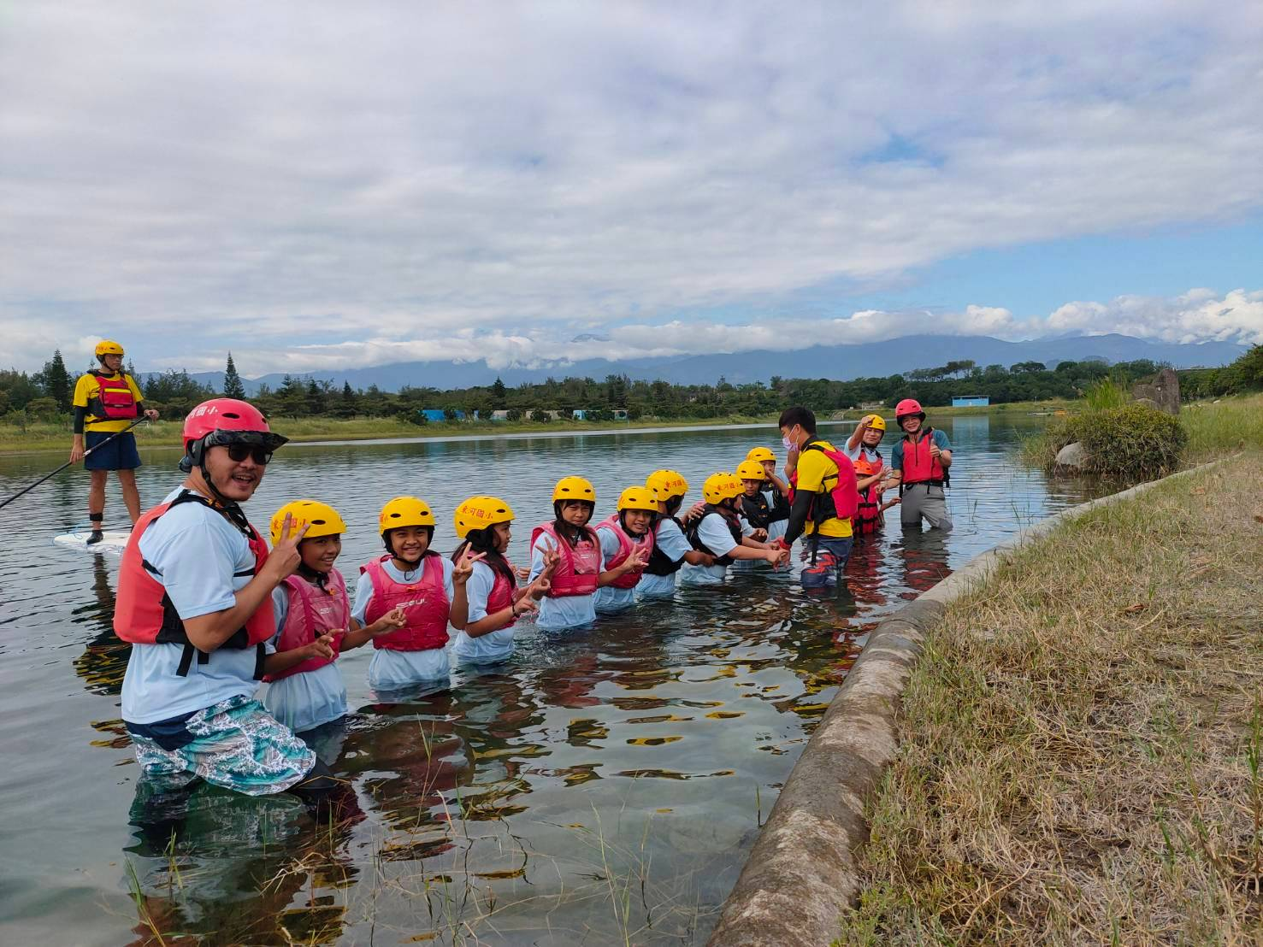
低年級先練習水中漂浮不怕水 | 訓練完成

